ГАУ ДПО ЯО «Институт развития образования»
Управление образования администрации Ярославского МР
МОУ Красноткацкая СШ Ярославского МР

Межрегиональная образовательная акция
«Педагогический субботник»
«От профессиональных находок – к профессиональному конкурсу»

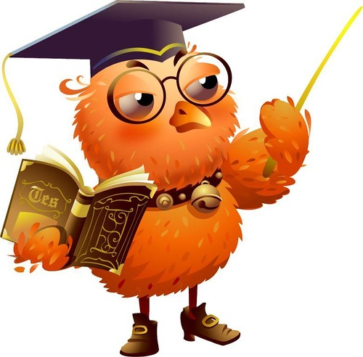

17 октября 2019 г
Межрегиональная образовательная акция
«Педагогический субботник»

Место проведения: 150522, Ярославская область, Ярославский район, деревня Ноготино, 2-б

10:30 – 10:55 | Встреча и регистрация гостей и участников мероприятия
11:00 – 12:00 | Открытие мероприятия
12:00 – 12:30 | Обед
12:30 – 14:00 | Мастер-классы
14:00 – 14:30 | Рефлексия. Закрытие основной части мероприятия
14:30 – 16:00 Продолжение программы
Мастер-классы победителей и лауреатов
конкурсов профессионального мастерства

№ | ФИО | Место работы | Тема мастер-класса
Открытие мероприятия |  |  | Актовый зал
 | Сергеев Борис Михайлович, победитель регионального этапа конкурса «Учитель года России-2016» Калужской области, победитель конкурса на денежное поощрение учителей ПНПО Калужской области | учитель географии школы пос. Нижние Прыски Калужской области | Мастер-класс «Ассоциативная география и бумагопластика на уроках географии»
Секция 1. История и география |  |  | Каб. 43
 | Гуржева Татьяна Григорьевна, победитель муниципального и участник регионального конкурса «Учитель года России» Калужской области | зам. директора по УМР, учитель географии МКОУ СОШ №1 г. Козельск Калужской области | Открытый урок по теме «Приёмы осмысленного запоминания номенклатуры и определений на уроках географии в 6 классе»
 | Чекменёв Константин Александрович, лауреат регионального этапа конкурса «Учитель года России-2018» Ярославской области | учитель истории и обществознания МОУ Михайловской СШ Ярославского МР | Мастер-класс «Карта мыслей как ключ к авторскому знанию»

Секция 2. Русский язык и литература |  |  | Каб. 36
 | Мачугина Ольга Васильевна, победитель регионального конкурса лучших учителей России в рамках ПНПО Калужской области | учитель русского языка и литературы МКОУ СОШ №1  г. Козельск Калужской области | Открытый урок «Типы речи. Текст-рассуждение»,  6 класс
 | Бутусов Алексей Владимирович, победитель регионального этапа конкурса «Учитель года России-2016» Ярославской области | учитель русского языка и литературы  МОУ Красноткацкой СШ Ярославского МР | Презентация авторской рабочей тетради по литературному творчеству: Опыт. Находки. Изюминки
Секция 3. Иностранные языки |  |  | Каб. 37
 | Полянина Наталья Алексеевна, победитель регионального этапа конкурса «Учитель года России-2016» Костромской области | учитель английского языка МБОУ  СОШ № 2 города Волгореченск | Мастер-класс «Технология группового взаимодействия»
 | Кутакова Анастасия Константиновна | учитель иностранных языков МКОУ  СОШ №1 г. Козельск Калужской области | Мастер-класс «Формы групповой работы при обучении чтению»
Секция 4. Начальная школа и дополнительное образование |  |  | Каб. 38
 | Мартьянова Людмила Васильевна, обладатель нагрудного знака «Педагог-наставник» | педагог дополнительного образования  МКУДО «Дом детского творчества», методист отдела образования, курирующий преподавание духовно-нравственных дисциплин,  г. Козельск Калужской области | Мастер-класс «Русские фольклорные игры»
 | Дудрова Лариса Васильевна,  Семина Оксана Николаевна | учителя  начальных классов  МКОУ ООШ, с. Волконское Калужской области | Выступление из опыта работы «Использование краеведческого материала в начальной школе и внеурочной деятельности»

14:30 - Вевель Анжелика Викторовна, учитель истории и обществознания
МОУ Красноткацкая СШ ЯМР
Экскурсия в школьный музей. Выступление «Система краеведческой работы в Красноткацкой школе» (по желанию).
15:00 -16:00 Продолжение программы
Секция 5. Каб 37 |  |  | Секция 6. Каб. 38
Третьякова Елена Владимировна, учитель географии МКОУ ООШ, с. Покровск Калужской области  Мастер-класс «Приемы организации рефлексии познавательной деятельности на уроках географии» |  |  | Московская Наталья Анатольевна, учитель немецкого языка,  Клименко Екатерина Романовна, учитель английского языка  МОУ Красноткацкая СШ ЯМР  Мастер-класс «Интегрированный урок (немецкий+английский) по теме «Хобби»
Кузнецова Светлана Александровна, учитель математики МБОУ СОШ № 2,  г. Волгореченск  Выступление «Решение текстовых задач» |  |  | Милосердова Жаннета Александровна, учитель английского языка МКОУ ООШ, с. Покровск Калужской области  Мастер-класс «Коллективная анимация на уроках английского языка»
Секция 7. Каб. 36 | Катулина Галина Викторовна,  учитель русского языка и литературы МБОУ СОШ № 2,  г. Волгореченск, победитель конкурса ПНПО 2009 и 2018 года, Почётный работник образования  Мастер-класс «Развитие творческих способностей школьников через кружковую работу»
Соснина Марина Владимировна, учитель русского языка и литературы МБОУ СОШ № 2, г. Волгореченск  Мастер-класс «Синквейн как средство формирования аналитических и творческих компетенций учащихся» |  |  |  | Старостина Екатерина Евгеньевна, учитель русского языка и литературы МКОУ СОШ №1, г. Козельск  Выступление «Использование технологии «Кафе-Мидраш» при анализе текста»
Кабинет  4а класса |  | Ермолова Елена Александровна,  учитель начальных классов МОУ Красноткацкая СШ ЯМР  Открытый урок по русскому языку, 4 класс

ОРГАНИЗАТОРЫ
- ГАУ ДПО ЯО «Институт развития образования»,
Центр сопровождения общественно-значимых мероприятий
Телефон/факс: +7 (4852) 23-09-56, 23-07-63, E-mail: rcnit@iro.yar.ru

- Управление образования Администрации Ярославского МР
Телефон: 8(4852) 72-13-79, E-mail: sekretarobr@yamo.adm.yar.ru

- МОУ Красноткацкая СШ Ярославского МР
Телефон/факс: +7 (4852) 43-82-37, E-mail: tkachi-school@mail.ru

